**FEDERATION DES MOULINS DE FRANCE**

**BULLETIN D’ADHESION 2023**

**Collège des moulins et membres individuels**

**Patrick Suilhard 06 20 02 03 30 fdmfcmi@gmail.com**

**(M.) (Mme) Nom : ………………………………………………………………………………………….…………….**

**Prénom (s) : ……………………………………………………………………………………………………………………….………………….**

**Adresse postale** : **………………………………………………………………………………………………………………….…....………..**

**……………………………………………………………………………………………………………………………….………………….…….…..**

**Code postal : …………………Ville : ……………………………………………………Région : ………………………………….…..**

**Téléphone : …………………………………………….………Portable :** **………………………….……………………..……….…………**

**E-Mail :** **……………………………………………….…………………………………………………………………………………...…………..**

Propriétaire d’un moulin à eau

Propriétaire d’un moulin à vent

Passionné

Autres raisons de votre adhésion et abonnement : ………………………………………………………………….………

………………………………………………………………………………………………………………………………..………………………..……….

**Nom et Adresse du moulin :** …………………………………………..……………………………………………………………………………

……………………………………………………………………………………………………………………………………………………………………

* **Montant de l’adhésion : 46 €**
* **Avec 1 abonnement à la revue trimestrielle « Le Monde Des Moulins » (4 numéros)**

**Règlement par chèque** **joint de 46 € à l’ordre de** « **Fédération Des Moulins de France** ».

**Règlement par virement de 46 € : En renvoyant la fiche adhésion par mail ou courrier**

**Date du virement : ……../…..…/……..………**

Fait à : ……………………………. Date : …………………………. Nom et signature :………………………………

Bulletin d’adhésion à envoyer à : **FDMF**

**304 rue Pelleport**

**33800 Bordeaux**

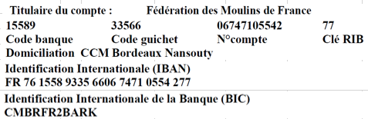

NB : L’assurance contractée par la FDMF pour les activités de ses adhérents ne prend effet qu’à partir de la date de l’adhésion.

L’attestation vous sera envoyée dès réception du règlement. (Contrat envoyé sur demande).

Pour des raisons de suivi des abonnements, les adhésions non reçues à la fin du mois d’avril entraîneront la suspension de l’envoi de la revue « Le Monde Des Moulins ».